MODEL : 네트워크 통합 관리 소프트웨어 (SSM v2.0)

1. 개 요
Wisenet SSM v2.0은 네트워크 환경을 이용하여 PC를 통해 원격지에서 제품을
접속/제어하는 소프트웨어입니다. 네트워크가 연결되어 있다면 어디서나 제품 접속이
가능하며 카메라의 영상 모니터링이 가능합니다. 또한 저장된 데이터를 검색/재생
하여 편리하고 효율적인 감시 환경을 구축할 수 있습니다.

- 서버 저장 사용시 최대 3,584채널(도메인)/ 128채널(서버)*28대 지원
- NVR/DVR 사용시 최대 10,000채널(도메인)/ 3,000채널(서버) 지원
- 다중 서버 클러스터링 지원(최대 8개 서버)
- 시스템 대시보드, 도메인 페더레이션, 사용자 정의 레이아웃/패턴, ONVIF 지원
- 45일 평가버젼 지원 (라이선스 없이 사용가능)

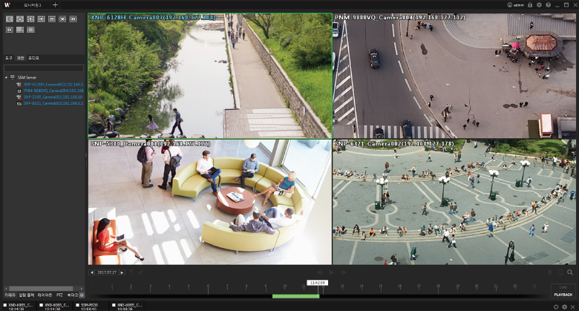

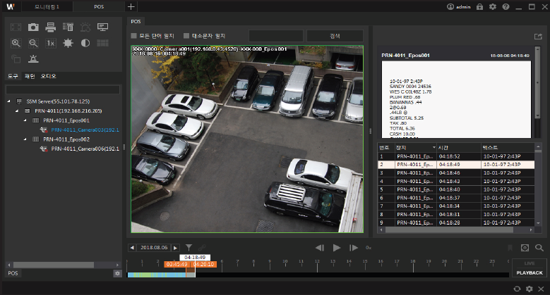




2. 제 원

- 시스템 기본
  - 지원포맷 : H.264, H.265, MPEG-4, MJPEG
  - 해상도 : 지원 장치에 따름
  - 등록채널수 : 최대 3,584채널(도메인) / 128채널(서버)*28대 * 서버 저장 사용시
최대 10,000채널(도메인)/ 3,000채널(서버) * NVR/DVR 사용시
  - 녹화채널수 : 최대 3,584채널(도메인) / 128채널(서버)*28대 * 서버 저장 사용시
  - 구 조 : 다중 서버 클러스터링 지원 (최대 8개)
  - 페더레이션 : 지원 (최대 100개 도메인, 4단계 계층 구조 지원)
  - 모바일뷰어 : 지원 (Wisenet 모바일, 최대 16채널 동시 모니터링/이벤트 검색)
  - 라이선스 : 45일 평가버젼 제공(모든 기능 사용 가능)
* 기간 만료 후
뷰어 라이선스 적용시 : 16채널 무료 녹화 가능(단일 서버 구성 시)
채널 라이선스 적용시 : 채널 수에 맞게 녹화 가능(최대 128채널/서버)
- 오디오
  - 지원포맷 : G.711 μ-law (PCM), G.723, G.726 (ADPCM), AAC
  - 기 능 : 양방향 (입/출력)

- 라이브 모니터링
  - 모니터링 : 모니터링 1개의 탭 최대 64채널(4개 모니터링 탭 지원하며 최대 100채널)
* 탭 기반 윈도우 방식, 4개 모니터링 탭 사용시 각 25채널씩 사용
  - 분할화면 : 1/ 4/ 8/ 9/ 16/ 17/ 25/ 36/ 49/ 64 * 사용자 정의 레이아웃/패턴 생성 가능
  - 시퀀스모드 : 지원 (16분할 제한)
  - PTZ 제어 : 영역줌(Area), 1배줌 바로가기, 감도/초점/줌/패트롤/스윙/그룹/추적/프리셋/조리개 제어
  - 맵모니터링 : 맵 레이아웃 분할, 확대/축소, 팝업(인스턴트 뷰어), 맵 위 카메라/알람입출력 표시
  - 긴급녹화 : 지원 (최대 1시간)
  - 대시보드 : 지원 (CPU/메모리/네트워크 대역폭/HDD 용량 등)

- 검색 및 재생
  - 검 색 : 날짜/이벤트/움직임/스마트/POS(텍스트) 검색 (최대 64채널)
  - 재 생 : 16채널 동시 재생
  - 대역폭 : 녹화(400Mbps) / 재생(100Mbps)
  - 내보내기 : 영상/프라이버시 영상/원타임 스케쥴

- 이벤트 모니터링
  - 이벤트검색 : 시스템/카메라/알람입출력, 영상손실/움직임/지나감/들어감/나감/나타남(사라짐)
탬퍼링/얼굴/오디오
  - 리포트 : 이벤트 통계(인쇄/엑셀, pdf, 워드)

  - 히스토리 : 지원 (선택 이벤트 세부정보 확인)
  - 인스턴트 뷰어 : 라이브 (영상보기, 이벤트 승인, 내용 기록, 이벤트 상태 처리)
재생 (이벤트 발생채널의 저장 영상 재생)
  - 이벤트 동작 : 장치이벤트 기반 설정 (타입 : 인스턴트뷰어/프리셋/알람/메세지팝업/사운드/이메일)

- 구성 관리자
  - 시스템설정 : 사용자/그룹 관리, 로그, 설정 백업/복원/초기화, 로그인 잠금, 비밀번호 변경, HTTPS
이메일, 스케쥴, 라이선스, 페더레이션, LDAP
  - 장치설정 : 도메인 관리, SSM 서버설정, 디스크 정보, 저장 설정
  - 기타설정 : 레이아웃/맵 관리, 사용자패턴 추가, 이벤트 동작, 우선순위 설정
  - 스마트압축 : 관심 영역 5개지정(ROI), WiseStreamⅡ 지원
  - 오디오통신 : 양방향
  - 보안 : HTTPS(SSL), Digest, 802.1X(EAP-TLS, EAP-LEAP)인증, IP주소필터링, 사용자접속로그
  - S/W연동 : ONVIF ProfileS/G, SUNAPI 2.0(HTTP API), Wisenet 오픈플랫폼
  - ARB : 지원 (Auto recovery backup)

- 기타
  - 지원 언어 : 한국어, 영어 외
  - 지원 장치 : 한화테크윈 네트워크 카메라/엔코더, NVR/DVR, ONVIF profile S 호환 카메라
컨트롤러 (SPC-2000/7000)
  - 구성 모듈 : 코어 서버, 콘솔 클라이언트
  - 시간동기화 : 지원 (NTP 서버)

- 시스템 요구 사항
  - 콘솔 클라이언트
- CPU : Intel i7-4770@3.40GHz
- VGA : Geforce GTX 760 (RAM 2GB) * CUDA 사용시 Geforce GTX 960 (RAM 2GB)
- RAM : 16GB 이상
- OS : Windows 10 IOT Enterprise
Windows 8.1 / 10 (Pro, Enterprise) * 64비트 OS만 지원(32비트 불가)
- HDD : 설치시 20GB 여유공간 필요
  - 코어 서버
- CPU : Intel i7-4770@3.40GHz
- RAM : 16GB 이상
- OS : Windows 8.1/10(Pro, Enterprise), 10 IOT Enterprise, Server 2008 SP2/2008 R2 SP1(Standard), Server 2012/2012 R2(Standard), Server 2016(Standard), Server 2019(Standard), Server 2019(Essential)* 64비트 OS만 지원(32비트 불가)
- HDD : SSD (Window OS 시동용) *설치시 20GB 여유공간 필요
* 서버 녹화기능 사용시
SATA3 7200RPM(64MB Cache) 4개 이상
* RAID 5 (8베이, H/W RAID 컨트롤러)
* iSCSI (RAID 사양 포함, NIC 대역폭 1Gbps 이상 2개)

분류 | 라이선스 종류 | 라이선스 코드 | 가격 | 비 고
코어 서버 | 뷰어 라이선스 | SSW-CH00L/EX | 무료 | NVR/DVR 지원, 16채널 기본 녹화  홈페이지 자동발급  www.hanwha-security.com
코어 서버 | 채널 라이선스 | SSW-CH16L/EX |  | NVR/DVR지원, 서버 16채널 녹화, ONVIF 호환
클라이언트 서버 |  | - |  | 라이선스 없음
모니터 비디오 디코더 |  | SSW-VD10L/EX |  | 비디오 월 출력
트랜젝션 서버 |  | SSW-TS10L/EX |  | 출통/ 침탐 등 외부장비 연동
스크린 캡쳐 |  | SSW-SC10L/EX |  | 외부 PC화면 미러링

